МИНИСТЕРСТВО ОБРАЗОВАНИЯ РЕСПУБЛИКИ БЕЛАРУСЬ

УЧРЕЖДЕНИЕ ОБРАЗОВАНИЯ

ГОМЕЛЬСКИЙ ГОСУДАРСТВЕННЫЙ ТЕХНИЧЕСКИЙ

УНИВЕРСИТЕТ ИМЕНИ П. О. СУХОГО

Факультет автоматизированных и информационных систем

Кафедра «Информационные технологии»

ОТЧЁТ ПО ЛАБОРАТОРНОЙ РАБОТЕ

# по дисциплине «Скриптовые языки программирования. Программирование на *JavaScript*»

# на тему: «Проект на *JavaScript*»

Выполнил: студент гр. ИТП-11

Леди Джойс Джозеф

Принял: ассистент

Михалевич В.Г.

Гомель 2022

**Цель работы:** разработать проект на языке программирования *JavaScript*.

**Ход работы**

При разработке проекта было создано главное меню приложения, содержащие: историю игр, поле для ввода ника игрока и выбор сложности игры. Пример главного меню указан на рисунке 1.

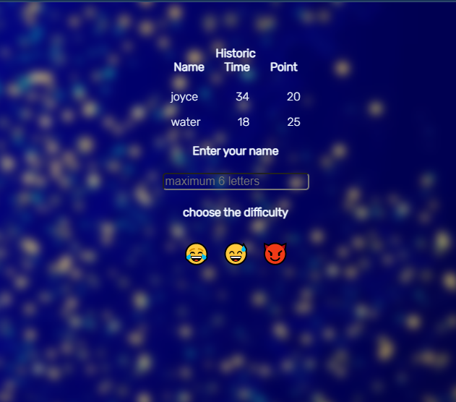

Рисунок 1 – Главное меню сайта

При вводе ника и нажатии на одну из кнопок сложности, открывается игровое поле содержащее разное количество карточек (*input*), которое зависит от выбранной сложности. При клике на одну из карточек появляется картинка, все это сопровождается соответствующим звуком. Пример уровня указан на рисунке 2.

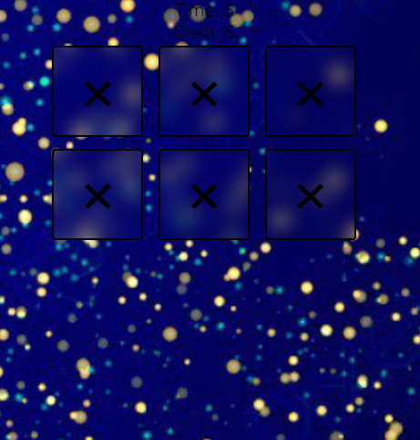

Рисунок 2 – Пример уровня

*HTML*-страница, где записаны данные о создателе сайта и тема проекта указана на рисунке 3.

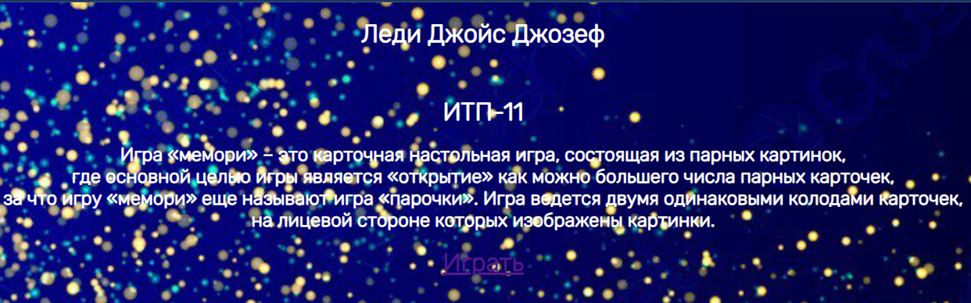

Рисунок 3 –Информация о создателе сайта

После прохождения каждого уровня появляется динамическое окно куда вводится время прохождения и количество набранных очков так же изменяется история игр. Пример динамического окна указан на рисунке 4.

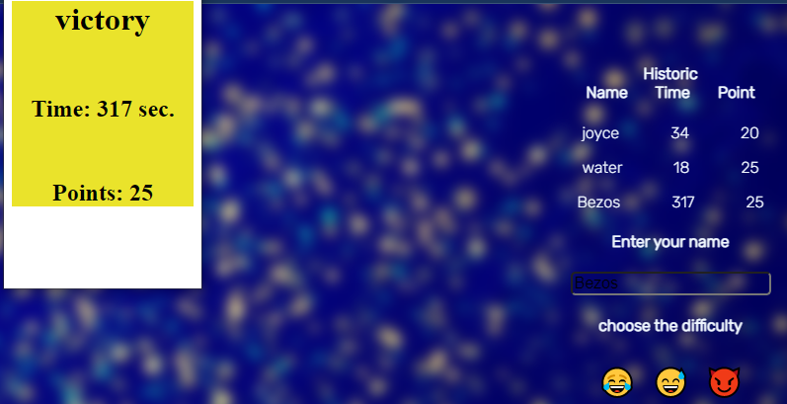

Рисунок 4 –Динамическое окно

**Вывод**: в результате выполнения лабораторной работы был разработан проект при помощи таких технологий как *HTML*, *CSS* и *JavaScript*.

**ПРИЛОЖЕНИЕ А**

**Листинг *html*-страницы**

<!DOCTYPE html>

<html lang="en" dir="ltr">

<head>

  <meta charset="UTF-8">

  <title>Memory Game</title>

  <link rel="stylesheet" href="ledi style.css"> </link>

</head>

<body>

<div id="modal" class="modal bounceIn">

    <div class="modal_txt">

      <div class="hist"></div>

      <div class="results"></div>

      <h4>Enter your name</h4>

      <input id="name_player" type="text" maxlength="6" placeholder="maximum 6 letters" value="">

      <h4>  choose the difficulty</h4>

      <input class="lvl" value="😂" type="button" onclick="number_lvl(1)" style="cursor: pointer;">

      <input class="lvl" value="😅" type="button" onclick="number_lvl(2)" style="cursor: pointer;">

      <input class="lvl" value="😈" type="button" onclick="number_lvl(3)" style="cursor: pointer;"><br><br>

    </div>

</div>

<div id="info">

  <div id="time" ></div>

  <div id="point" ></div>

</div>

  <div class="grid">

  </div>

  <script src="app.js" charset="utf-8"></script>

  <script>

    let cardArray = []

    let hist_game = []

    const lvl1 = ['🙈','🙉', '🙊', '🙈', '🙉', '🙊']

    const lvl2 = ['😸', '😹', '😺', '😻', ' 🙀', '😾', '😽', '😿', '😸', '😹', '😺', '😻', ' 🙀', '😾', '😽', '😿' ]

    const lvl3 = ['😁', '😂', '😃', '😅', '😇', '😈', '😜', '😡', '😎', '😵', '😷', '😤', '😐', '😍', '😁', '😂', '😃', '😅', '😇', '😈', '😜', '😡', '😎', '😵', '😷', '😤', '😐', '😍' ]

    let grid = document.querySelector('.grid')//retourne le premier Element dans le document correspondant au sélecteur

    let timeElt = document.querySelector("#time");

    let pointElt = document.querySelector("#point");

    let results = document.querySelector('.results')

    let content = ''

    let elementNameArr = []

    let elementIDArr  = []

    let name_player = ''

    let points = 0

    let flip_card = 0

    let time = 0

    let timer = 0

    function card_flip(name_card, id){

      document.getElementById(id).setAttribute('value', `${name_card}`)

      elementNameArr.push(String(name_card));

      elementIDArr.push(id)

      if (elementNameArr.length == 2 ){

        if (elementIDArr[0] != elementIDArr[1]){

            console.log(elementNameArr);

            console.log(elementIDArr);

            setTimeout(check_card, 500, elementNameArr, elementIDArr)

            elementNameArr = [];

            elementIDArr = [];

        }

        else{

          document.getElementById(id).setAttribute('value', '✖');

          elementNameArr = [];

          elementIDArr = [];

          return

        }

      }

    }

    function check_card(NameArr, IDArr){

      if (NameArr[0] == NameArr[1]){

      //  play_sound(2)

        document.getElementById(IDArr[0]).removeAttribute('value');

        document.getElementById(IDArr[1]).removeAttribute('value');

        document.getElementById(IDArr[0]).removeAttribute('onclick');

        document.getElementById(IDArr[1]).removeAttribute('onclick');

        flip_card += 1 //compte le nbre de fois que tu joues

        points += 10;//points

        pointElt.innerHTML = `Point: ${points}`

        console.log(points);

        if (flip_card == cardArray.length/2){

          clearInterval(timer);

          grid.innerHTML = '';

          timeElt.innerHTML = '';

          pointElt.innerHTML = '';

          open_window()

          win_window(time, points)

          storage(time, points)

        }

      }

      else{

        //play_sound(1)

        document.getElementById(IDArr[0]).setAttribute('value', '✖');

        document.getElementById(IDArr[1]).setAttribute('value', '✖');

        if (points >= 4){

          points -= 5;

          pointElt.innerHTML = `Очки: ${points}`

        }

      }

    }

    function start_game(){

      close_window()

      flip_card = 0

      time = 0

      points = 5

      pointElt.innerHTML = `Очки: ${points}`

      timeElt.innerHTML = `Time: ${points}`

      random_card = cardArray.sort(() => 0.5 - Math.random())

      console.log(random_card);

      let card_input = ''

      for (let i = 0; i < random_card.length; i++) {

        card_input +=   `<input value="✖" style="cursor: pointer;" type = "button" id="card${i}", class="content" name="" onclick="card_flip(random_card[${i}], 'card${i}')"></input>`

      }

      grid.innerHTML = card_input

      timer = setInterval(() => {

        time++;

        timeElt.innerHTML = `Time: ${time}`;

      }, 1000);

    }

    function number_lvl(n){

      name_player = document.getElementById('name_player').value;

      if (n == 1){

        cardArray = lvl1

        grid.classList.add('grid_lvl1');

      }

      if ( n == 2){

        cardArray = lvl2

        grid.classList.add('grid_lvl2');

      }

      if (n == 3){

        cardArray = lvl3

        grid.classList.add('grid_lvl3');

      }

      console.log(cardArray)

      if (name_player == '' && name_player.length < 3){

        alert('Please Enter Your Name!!!')

        return

      }

      console.log(name_player);

      start_game()

    }

    function storage(time, point) {//memoire

      var existingEntries = JSON.parse(localStorage.getItem("allEntries"));

      if(existingEntries == null) existingEntries = [];

      var entry = `<p>${name_player} ${time} ${point}</p>`;

      localStorage.setItem("entry", JSON.stringify(entry));

      existingEntries.push(entry);

      localStorage.setItem("allEntries", JSON.stringify(existingEntries));

      res_write()

    };

    function res_write(){//resultat

      arr = JSON.parse(localStorage.getItem("allEntries"));

      if (arr != null){

        document.querySelector('.hist').innerHTML = '<h4>Historic<br> Name Time Point</h4>'

        res = arr.slice(-4)

        results.innerHTML = res.join('');

      }

    }

   // function play_sound(s){

      //var audio = new Audio();

     // audio.src = saund[s];

     // audio.autoplay = true;

    //}

    function win_window(time, point){

      let newDoc = open("", "displayWindow", "width=200,height=300,status=no,toolbar=no,menubar=no resizable=no");

      newDoc.document.open();

      newDoc.document.write(`<div style="text-align: center;  background-color: rgb(234, 227, 43);"><h1>victory</h1><br><h2>Time: ${time} sec.</h2><br><h2>Points: ${point}</h2></div>`);

    }

    //////////////////////////////////////////////////////////

    let modal = document.getElementById('modal');

    let body = document.getElementsByTagName('body')[0];

    function open_window() {

        modal.classList.add('modal_vis');

        modal.classList.remove('bounceOutDown');

        body.classList.add('body_block');

      };

    function close_window() {

        modal.classList.remove('modal_vis');

        body.classList.remove('body_block');

    }

    ///////////////////////////////////////////////////////

    open_window()

    res_write()

    </script>

</body>

</html>

**ПРИЛОЖЕНИЕ E**

**Листинг *CSS* файла**

@import url('https://fonts.googleapis.com/css2?family=Roboto+Flex:opsz,wght@8..144,100&family=Rubik:ital,wght@0,300;1,300&display=swap');

/*@import "nullstyle.scss";

*/

body{

  font-family: 'Rubik', sans-serif;

  background-image: url('fond.jpg');

  background-size: cover;

}

/*

.grid {

  width: 425px;

  height: 325px;

  display: flex;

  flex-wrap: wrap;

  margin-left: auto;

  margin-right: auto;

}

*/

.grid_lvl1{

  width: 350px;

  height: 225px;

  display: flex;

  flex-wrap: wrap;

  margin-left: auto;

  margin-right: auto;

}

.grid_lvl2{

  width: 425px;

  height: 325px;

  display: flex;

  flex-wrap: wrap;

  margin-left: auto;

  margin-right: auto;

}

.grid_lvl3{

  width: 725px;

  height: 425px;

  display: flex;

  flex-wrap: wrap;

  margin-left: auto;

  margin-right: auto;

}

.content{

  border-radius: 4px;

  margin: 3px;

  height: 100px;

  width: 100px;

  font-size: 40px;

  display: inline-block;

  margin-left: auto;

  margin-right: auto;

  background-color: rgba(240, 248, 255, 0.003);

  backdrop-filter: blur(10px);

}

#neme_player{

  text-align: center;

}

/* ********** */

.modal {

  backdrop-filter: blur(7px);

  display: none;

  position: fixed;

  top: 0;

  left: 0;

  bottom: 0;

  right: 0;

  z-index: 99999;

}

.modal_vis {

  display: block;

}

.body_block {

  overflow: hidden;

  margin-right: 17px;

}

.modal_txt {

  text-align: center;

  padding: 30px;

  margin: 10px auto;

  height: 400px;

  width: 400px;

  background-color: rgba(0, 0, 0, 0);

  color: aliceblue;

}

.lvl{

  border-radius: 50%;

  width: 50px;

  height: 50px;

  font-size: 40px;

  text-align: center;

  background-color: rgba(0, 0, 0, 0);

  backdrop-filter: blur(10px);

  font-size: 28px;

  border: none;

}

.lvl:hover {background-color: rgba(141, 115, 29, 0.853)}

.lvl:active {

  box-shadow: 0 3px rgba(91, 74, 19, 0.853);

  transform: translateY(4px);

}

#info{

  font-size: 20px;

  text-align: center;

}

.results{

  word-spacing: 3em;

}

.hist{

  word-spacing: 1.5em

}

#name_player{

  border-radius: 5px;

  background-color: rgba(238, 255, 0, 0);

  outline:none;

  font-size: 16px;

}

#my_info{

  text-align: center;

}